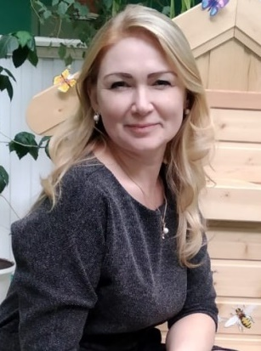
Абдуллина Айгуль Сулеймановна, 1975 года рождения, работает в МБОУ «Заинская средняя общеобразовательная школа № 2» с 2006 года, является заместителем директора по учебно-воспитательной работе, ведет уроки русского языка и литературы. Её педагогический стаж - 20 лет.Айгуль Сулеймановна - увлечённый своей профессией учитель, отдающий работе всю свою душу, любовь и энергию. Её отличают такие качества как честность, требовательность к себе и окружающим, готовность всегда прийти на помощь коллегам и ученикам. Учащиеся Айгуль Сулеймановны имеют прочные знания по предмету, активно принимают участие в конкурсах различного уровня, олимпиадах, внеурочных мероприятиях школы и города.
Айгуль Сулеймановна работает творчески, обладает высокой профессиональной компетентностью. Она пользуется заслуженным авторитетом среди коллег, учащихся и их родителей.

Абдуллина Айгөл Сөләйман кызы, 1975 елда туган, 2006 елдан Зәй шәһәренең 2 нче урта гомуми белем мәктәбендә эшли. Ул укыту-тәрбия эше буенча директор урынбасары, рус теле һәм әдәбияты дәресләре алып бара. Аның педагогик стажы - 20 ел.
Айгөл Сөләймановна үз һөнәре белән мавыккан укытучы, бөтен җанын, мәхәббәтен һәм энергиясен эшкә бирә. Ул намуслылыгы, үзенә һәм тирә-юньдәгеләргә карата таләпчәнлеге, хезмәттәшләренә һәм укучыларына һәрвакыт ярдәмгә килергә әзер булуы белән аерылып тора. Айгөл Сөләймановнаның укучылары ныклы белемгә ия, төрле дәрәҗәдәге конкурсларда, олимпиадаларда, дәрестән тыш чараларда актив катнашалар.
Айгөл Сөләймановна иҗади эшли, югары профессиональ компетентлыкка ия. Ул хезмәттәшләре, укучылары һәм аларның әти-әниләре арасында лаеклы абруйга ия.

